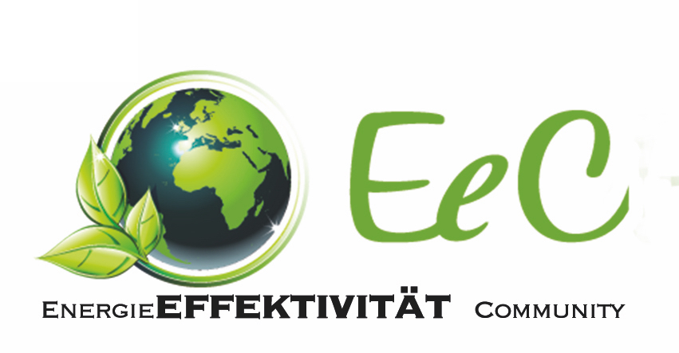

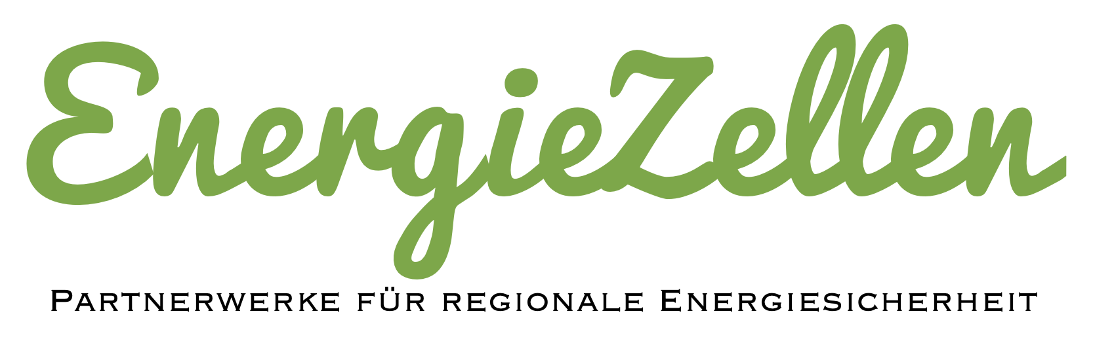

Eine sichere und bezahlbare Energieversorgung


Beteiligte


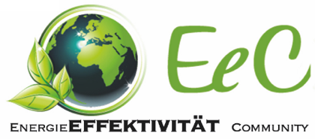







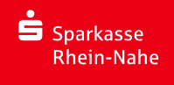


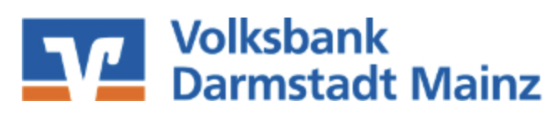



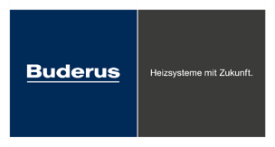






Inhalt

Beteiligte 1
Vorwort 3
1. Zusammenfassung 4
2. Ausgangslage 6
2.1 Earth Overshoot Days (Erdübernutzungstag) 6
2.2 Ungedeckte Residuallast 6
2.3 Verschwendung 8
2.4 Unkoordinierter und wenig effektiver Einsatz der Mittel 8
2.5 Regionale Wertschöpfung wird zu wenig genutzt 9
2.6 Investitionskosten, Mehrwertsteuer und Fördermittel 10
2.7. Mangelnde Vernetzung 11
3. Zielsetzung 12
4. Technische Maßnahmen 13
4.1 Entschwendung 13
4.2 Effektive Nutzung von Energie 13
4.3 Anpassung des Energiebedarfs an die Energiebereitstellung 14
4.4 Schaffung von Energielagern und Energiespeichern 15
4.5 Bereitstellung von Strom zur Deckung der Residuallast 15
4.6 Energie Bereitstellung 15
4.6.1 Aus lagerbare Energie 16
4.6.2 Aus konstant anfallender Energie 16
4.6.3 Aus volatil anfallender Energie 16
4.7 CO₂ Entnahme aus der Atmosphäre und Speicherung 16
4.7.1 Bauen mit Holz 16
4.7.2 Herstellung von Wärmedämmstoffen aus Holz 16
4.7.3 Schaffung von Biotopen und Mooren 17
4.7.4 Aufbau von Humus in der Landwirtschaft und Renaturierungen 17
4.7.5 Verkauf von klimaresistenten Baumsamen aus dem Lennebergwald 17
5. Organisatorische und gesellschaftliche Maßnahmen 18
6. Politische Maßnahmen (noch zu bereinigen) 20
9. Wer macht was bis wann? 23
Anhang 1 Bedürfnisliste 24

Vorwort
«Es ist nicht genug, dass jeder Einzelne sich bessert um zur Lösung einer so komplexen Situation wie der, mit der sich die «Menschheit» von heute auseinandersetzen muss, beizutragen.
Menschen, die nicht in Gemeinschaften eingebettet sind, können ihre Fähigkeit und ihre Freiheit verlieren, die instrumentelle Vernunft - Meinungen, Gewohnheiten, Normen, Vorschriften usw.- zu überwinden, und sind schließlich einem Konsumismus ohne Ethik und ohne soziales und mitweltbezogenes Empfinden ausgeliefert.
Auf soziale Probleme muss mit Netzen der Gemeinschaft reagiert werden, nicht mit der Summe individueller positiver Beiträge: »Die Anforderungen dieses Werkes werden so ungeheuer sein, dass sie aus den Möglichkeiten der individuellen Initiative und des Zusammenschlusses individualistisch geformter Einzelner nicht zu lösen sind.
Es wird einer Sammlung der Kräfte und einer Einheit der Leistung bedürfen. Der neue ökologische Weg, der gefordert ist, um eine Dynamik nachhaltiger Veränderung zu schaffen, ist auch ein gemeinschaftliches Begehen neuer Wege.»

Quelle: In Anlehnung an die Enzyklika Laudatio Si von Papst Franziskus über die Sorge für das gemeinsame Haus Textpassage 219

Zusammenfassung

Ziel der Energiezelle ist es eine bezahlbare, sichere Energieversorgung regional sicherzustellen.

Die Energiezelle in der Region des Landkreises Mainz-Bingen sieht vor sämtliche Energie für Wärme, Mobilität, Kommunikation, Dienstleistungen und Produktion möglichst in der Region selbst bereitzustellen.

Dazu ist der bisherige Endenergiebedarf (gekaufte Energie) durch Entschwendung* möglichst stark zu senken und dadurch bis zu 1 Milliarde Endenergiekosten pro Jahr eingespart werden.

Um das Entschwendungs-Potential in beheizten Gebäuden zu identifizieren wurde das GEK-Tool (GebäudeEnergieKennzahl) entwickelt.

Der verbleibende Endenergiebedarf soll durch möglichst kostenlose warme Umweltenergie (Abwärme, Grundwasser, Erdwärme usw.) mittels Wärmepumpen gedeckt werden.

Durch geeignete Management Tools (z.B. Smart Grid, intelligente Stromzähler, virtuelle Kraftwerke, Hausenergiemanagement-Systeme) soll der Strombedarf möglichst der volatilen Stromproduktion angepasst werden.

Die verbleibende Endenergie soll durch eine Kombination von volatil produziertem Strom aus Photovoltaikanlagen und Windkraftanlagen und durch gezielte Bereitstellung von Strom mittels Pumpspeicherkraftwerken, Notstrom und Anlagen, die mittels lokal produziertem HVO, einem synthetischen Diesel, betrieben werden. KWK-Anlagen erzeugen mithilfe von Kraft-Wärme-Kopplung zeitgleich Wärme und Strom.

Dazu werden die verschiedensten Formen von Speichern genutzt, im Speziellen die Gebäude selbst als Kälte- und Wärmespeicher. Als Tages- und Wochenstromspeicher sollen Elektroautobatterien genutzt werden.

Auf den Import von fossiler lagerbarer Energie wie Kohle, Öl, Flüssiggas, Erdgas und Strom aus Gas-, Kohle und Atomkraftwerken wird möglichst verzichtet.

Überschüssige Energie der Region wird an benachbarte Energiezellen abgegeben. Umgekehrt soll möglichst lagerbare Energie (z.B. Biomasse) aus den Nachbarzellen beschafft werden.

Beim Strom soll sichergestellt werden, dass die Energiezelle jederzeit Strom importieren, Strom exportieren, den Strombedarf und die Stromproduktion ausgleichen und nur im Notfall (Übertragungsnetzausfall) autark betrieben werden kann.

Organisatorisch wird eine breite Zusammenarbeit angestrebt, wie z.B. mit
Hausbesitzern, Industrie und Banken, Landkreise, Kommunen, Genossenschaften, Privatwirtschaft und Forschungsinstituten.

Durch die Zusammenarbeit sollen die sehr geringen vorhandenen öffentlichen Fördermittel im Vergleich zum tatsächlichen Bedarf in der Höhe von geschätzten 12 Milliarden für den Landkreis Mainz-Bingen möglichst effektiv genutzt werden und ein möglich großer Mitnahmeeffekt generiert werden.

Die staatlichen Mittel sollen das 10-fache an privatwirtschaftlichen Mitteln freisetzen.
Durch fortlaufendes Monitoring durch einen geeigneten Dienstleister sollen die Maßnahmen auf ihre Effektivität laufend überprüft werden und die Effektivität verbessert werden.
Die Ergebnisse werden fortlaufend über interne und externe Kanäle an die Entscheidungsträger kommuniziert und damit der Mitnahmeeffekt verstärkt.

Aus den Erkenntnissen der umgesetzten Maßnahmen sollen Inputs in die Politik hineingeliefert werden, um das Marktdesign so zu gestalten, dass eine Energiewende, die nicht zum Blackout führt, möglichst wirtschaftlich wird.

Durch verschiedene Bildungs- und Vernetzungsoffensive sollen die beteiligten Akteure / Stakeholder auf allen Ebenen – auch der von Privatpersonen und Gewerbetreibenden - zusammengebracht werden. Nur so lassen sich alle im Landkreis vorhandenen Kompetenzen bzw. Ressourcen ausschöpfen und alles Verfügbare – auch private - Kapital im Sinne der Bildung einer Energiezelle aktivieren.

* Entschwendung heißt, seine tatsächlichen Bedürfnisse für eine möglichst hohe Lebensqualität (z.B. behaglicher Raum, warmes Wasser, Licht, Mobilität) genau zu kennen und diese mit dem kleinstmöglichen Aufwand und in der Gemeinschaft zu decken. Alles, was darüber hinaus geht, ist eine unnötige Verschwendung von Ressourcen wie z.B. Energie, Material, Geld und Arbeitszeit.

Ausgangslage

Earth Overshoot Days (Erdübernutzungstag)

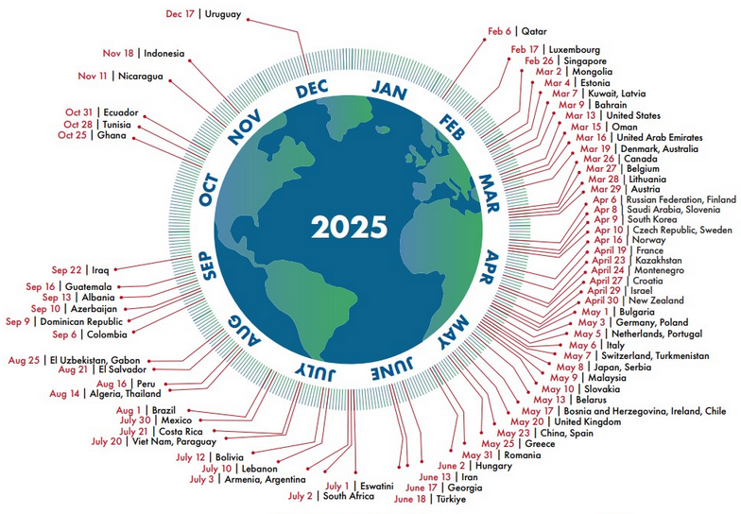
Quelle: https://overshoot.footprintnetwork.org/newsroom/country-overshoot-days/

Deutschland hatte die ihm global zustehenden Ressourcen 2025 bereits am 3. Mai 2025 aufgebraucht. Ab diesem Zeitpunkt lebte Deutschland auf Pump der restlichen Welt bzw. entzog anderen Ländern die dringend selbst benötigten Ressourcen wie Energie u.a. Dadurch begibt sich Deutschland in politische und wirtschaftliche Abhängigkeiten.

Ungedeckte Residuallast

Die nachfolgende Grafik prognostiziert den Stromleistungsbedarf und die Produktionsleistung in Deutschland unter der Annahme, dass in Deutschland 86% des Jahresstrombedarfs regenerativ gedeckt wird und die Stromlastgänge flexibilisiert werden anhand der Wetterdaten vom 5. Dezember 2022 bis 19. Dezember 2022.

Quelle: Agorameter Zukunft Erneuerbarer Anteil 86% Wetterdaten vom 5. Dez. bis 19. Dez. 2022

Selbst wenn Deutschland bis 2040 seinen Strombedarf wie von Agora Energiewende prognostiziert zu 86% regenerativ vorwiegend mit Photovoltaik und Windkraft decken könnte, bliebe gemäss den AGORA-Prognosen (https://www.agora-energiewende.de) trotzdem eine ungedeckte Residuallast von mindestens 70 Gigawatt (GW) übrig.

Unter Residuallast versteht man die Nachfrage an Strom, die über regenerative Quellen bzw. Speicherkapazitäten nicht gedeckt werden kann. Stehen andere Energiequellen nicht zur Verfügung, bzw. wird die Stromlast nicht entsprechend reduziert, bricht die Stromversorgung zusammen und es kommt zum Blackout oder müssen gezielt Brown Outs generiert werden.

In den Zahlen von Agora ist die Dekarbonisierung der Wärmeerzeugung für Gebäude mittels Wärmepumpen bei sehr tiefen Temperaturen (Tagesmitteltemperatur < -8°C) noch nicht richtig berücksichtigt. Werden weiterhin vorwiegend monovalente Luftwasserwärmepumpen, Wärmepumpen mit kalter Wärmequelle mit elektrischer Zusatzheizung eingesetzt, ist künftig mit einer Residuallast bis zu 220 GW zu rechnen (220 GW beruhen auf Berechnungen von EeC basierend auf dem aktuellen Heizölbedarf und dem Gasverbräuchen von Gasheizungen).

Verschwendung

Die bisherige Auswertung des vom UEBZ in Auftrag gegebenen GebäudeEnergieKennzahl Tools (GEK-Tool) deuten darauf hin, dass allein der Strom-, Gas- und Ölverbrauch durch Entschwendung und noch ohne große Investitionen um 30% gesenkt werden kann. Es wird vermutet, dass generell der Energieverbrauch um weit über 80% gesenkt werden kann.

Das Entschwendungspotential ist vom Energiepreis und vom Wissen der effektiven Nutzung von Energie sowie der Möglichkeit investieren zu können abhängig.
Energie ist im Verhältnis zu mit Steuern und Abgaben belasteter menschlicher Lohnarbeit viel zu billig.

2.4 Unkoordinierter und wenig effektiver Einsatz der Mittel

Bisher werden vor allem Fördermittel sehr unkoordiniert und wenig effektiv eingesetzt. Obwohl in den letzten Jahren sehr viel Geld in die Förderung vom CO₂-Reduktions- Maßnahmen geflossen ist, kann im Gebäudebereich kaum eine Reduktion des CO₂ Ausstoßes festgestellt werden.

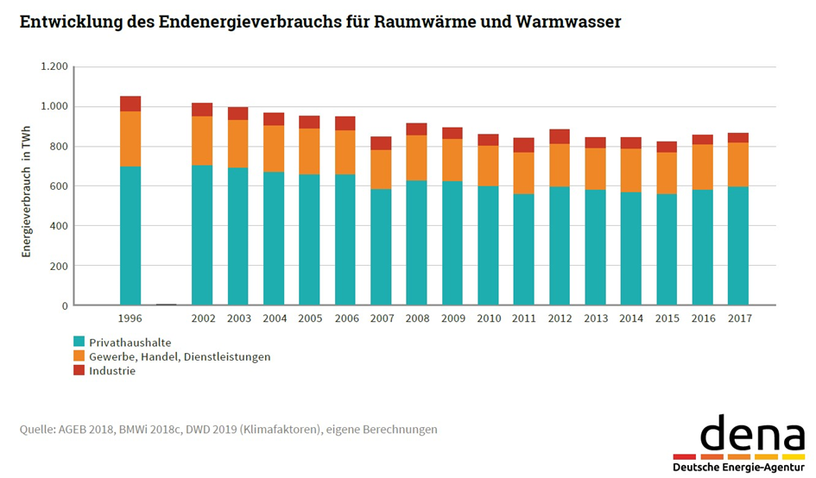

Zur Sicherstellung der Stromversorgungsicherheit mussten im Dezember 2022 Gaskraftwerke, Kohlekraftwerke und Atomkraftwerke hochgefahren oder weiter betrieben werden. Wären dies Maßnahmen nicht ergriffen worden oder gar nicht möglich gewesen als Folge eines Gasmangels, wäre es zum Blackout gekommen.

Regionale Wertschöpfung wird zu wenig genutzt

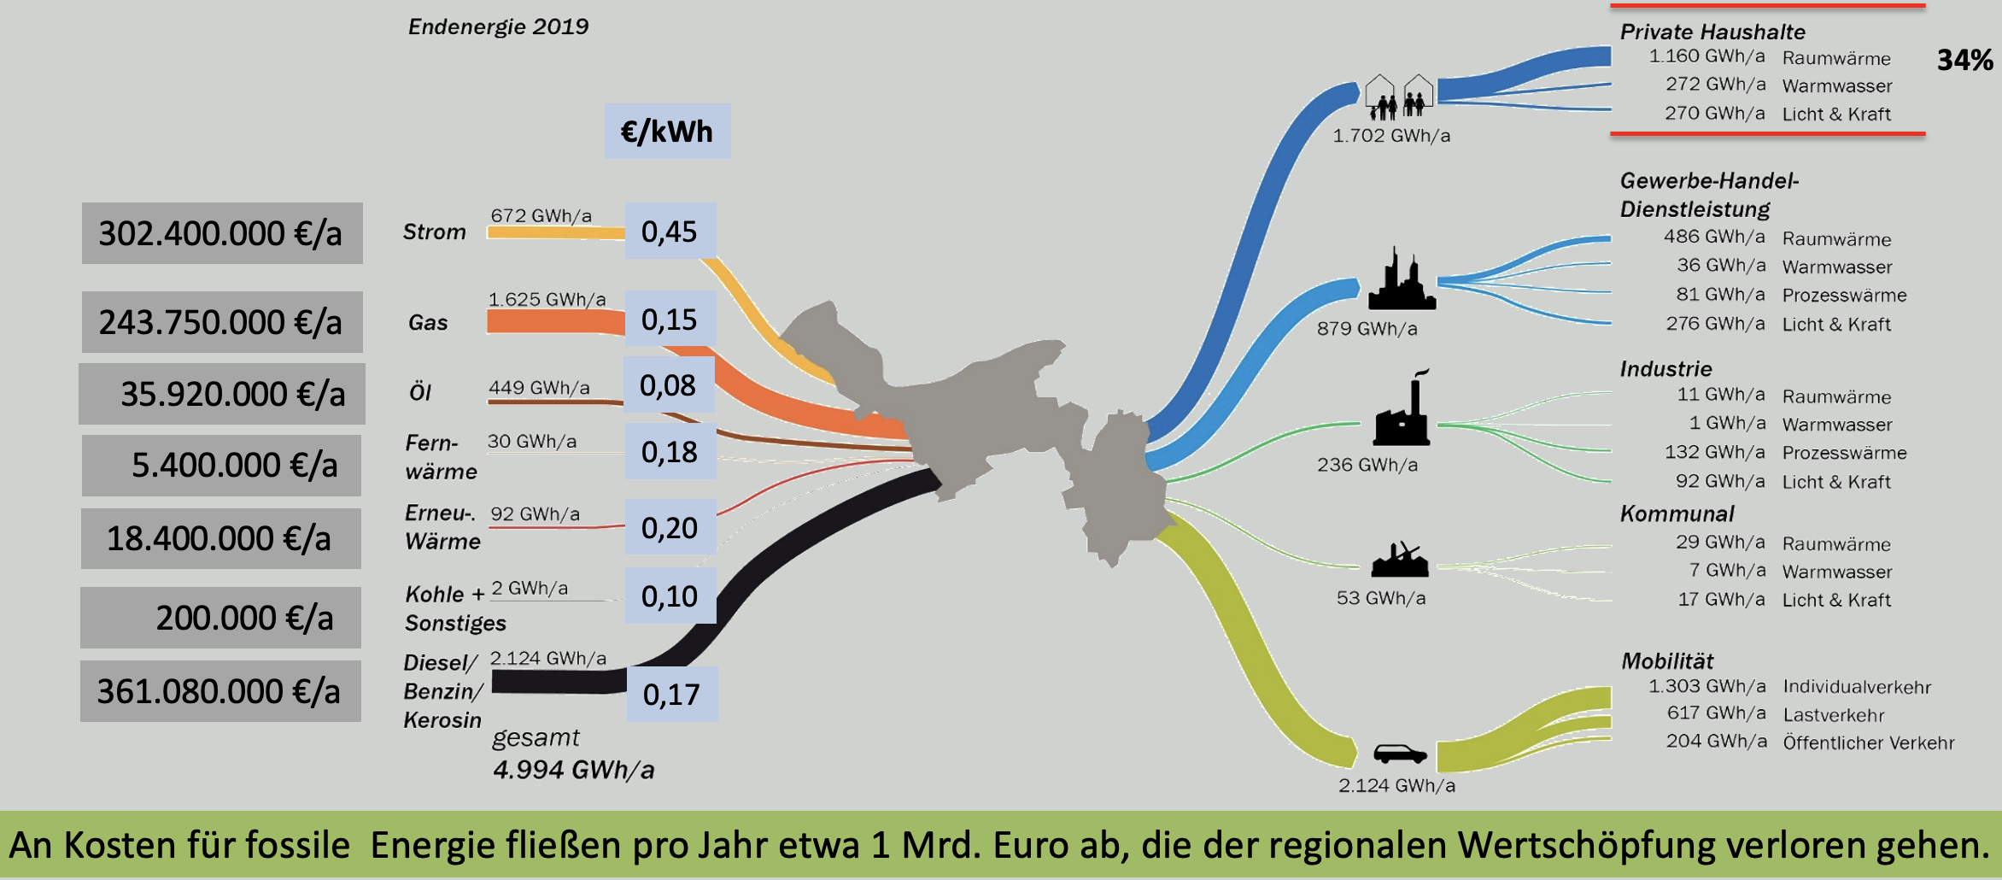
Quelle: Masterplan Landkreis Mainz-Bingen und eigene Annahmen

Der Geldabfluss aus dem Landkreis für Endenergie sieht mit aktuellen Energiepreisen (März 2023) wie folgt aus:

Strom 302.400 000 €
Gas 243.750 000 €
Öl 35.920 000 €
Fernwärme 5.400 000 €
Erneuerbare Wärme 18.400 000 €
Kohle 200 000 €
Diesel/Benzin/Kerosin 361.080 000 €

Total 967.150 000 €

Vereinfacht kann gesagt werden, dass in etwa jährlich 1 Milliarde € pro Jahr durch Zukauf von Endenergie aus der Region abfließt.

Kaum Beachtung wird dem Abfluss von Geldern durch Mehrwertsteuer als Folge der höheren Investitionen aus dem Landkreis gegeben.

Dies zeigt folgendes Beispiel: Im Landkreis gibt es ca. 55 000 kleine Wohngebäude.

Werden deren Heizung durch Gasheizungen ersetzt kostet dies etwa 825 Millionen €, davon fliessen 157 Millionen € in Form von Mehrwertsteuer ab.

Werden die gleichen Heizungen jedoch durch klimaneutrale Erdsondenheizungen ersetzt, kostet dies etwa 3 025 Millionen €, davon fliessen 575 Millionen € in Form von Mehrwertsteuer an den Bund ab.

Die Mehrwertsteuer müsste wie bei den Photovoltaikanlagen für Erdsondenanlagen abgeschafft werden oder der Landkreis müsste für die Kompensation der Mehrwertsteuer 679 Millionen Fördergelder bekommen.

Das vorhandene Grundwasser und die Erdwärme könnten 80% des vorhandenen Wärmebedarfs (Gas und Heizöl) von Gebäuden in der Region problemlos decken. Dieses riesige Potential wird zurzeit kaum genutzt.

Es macht keinen Sinn jährlich Gas, Öl, Flüssiggas und Wasserstoff zu importieren und dafür Geld zu verschwenden, wenn im wörtlichen Sinn die Wärmeenergie schon unter uns ist.

Selbst regionale Energieversorger machen ihre Geschäfte mit importiertem Gas und Strom (Ökostrom aus der Schweiz, der schweizerischen Standards für Ökostrom nicht genügt) und Gas, das aus dem Ausland importiert wird.

Die vorhandenen Ressourcen wie z.B. Erdwärme, Grundwasser, Biomasse und HVO Diesel aus regionalen Reststoffen werden kaum genutzt.

2.6 Investitionskosten, Mehrwertsteuer und Fördermittel

Die Möglichkeiten von Fördermitteln werden völlig überschätzt.
Im Rahmen des Projektes 1000 klimaneutrale Gebäude im Landkreis Mainz-Bingen haben wir die Investitionskosten für die bestehenden 50.000 Einfamilienhäuser abgeschätzt. Gemäß den heutigen Vorschriften und Regeln werden die Kosten pro Haus auf mindestens 80.000 € geschätzt. Das heißt die Kosten nur für die Klimaneutralität der Einfamilienhäuser im Landkreis Mainz-Bingen betragen mindestens 4.400 Millionen €.

Als Vergleich dazu betragen die dem Landkreis Mainz-Bingen zustehenden KIPKI - Landesfördermittel gerade einmal 3 Millionen €, somit 0.068% der tatsächlich geschätzten Kosten. Das ist weniger als ein Promille der erwarteten Kosten für klimaneutrale Einfamilienhäuser.
Grundsätzlich stehen der Politik 3 Mittel zur Verfügung:

- Vorschreiben
- Fördern
- Lenken (Unerwünschtes mit Abgaben belegen und damit verteuern oder erschweren, Einnahmen direkt an Bevölkerung zurückerstatten, Einkaufszettel der Bevölkerung wird zum Abstimmungszettel)
Aus der Forschung (z.B. Schweizer Nationalfond) ist längst bekannt, dass Lenken fünfmal effektiver ist als Vorschreiben und Fördern. Trotzdem wird das effektivste Mittel der Lenkung kaum angewendet.

2.7. Mangelnde Vernetzung

Angesichts der zahlreichen Stakeholder mit Blick auf eine sichere Energieversorgung, ist eine Vernetzung und Aktivierung aller vorhandenen Ressourcen auch auf privater und gewerblicher Ebene dringend notwendig. Dies gilt insbesondere für die Bürgerinnen und Bürger im Landkreis, die ein grundlegendes Interesse an einer sicheren Energieversorgung haben. Überdies ist eine erfolgreiche Umsetzung der Energiewende und einer Energiezelle ohne diese Stakeholder nicht möglich. Etwa ein Drittel des gesamten Endenergieverbrauchs in Deutschland wird von privaten Haushalten benötigt, vorrangig für das Heizen. Geheizt wird dabei überwiegend mit fossilen Energieträgern. Dabei gilt: Durch die zu erwartende Zunahme an Wärmepumpen werden auch die Bezugsleistungen an Strom enorm steigen.

Wie man den Energieverbrauch mit einem relativ geringen Aufwand und ohne hohe Investitionen mitunter schon enorm senken kann, ist dabei ein oft viel zu wenig beachteter Punkt. Oft reichen wenige gezielte Maßnahmen, die nicht selten im Do-it-yourself-Verfahren umsetzbar sind. Das wiederum ist nicht nur gut für das Klima, sondern setzt außerdem Gelder für neue Investitionen frei und bringt den Landkreis näher an eine Energiezelle heran, denn jede Kilowattstunde, die nicht verbraucht wird, muss auch nicht produziert, transportiert oder gespeichert werden.

In diesem Sinne sind niedrigschwellige Bildungsangebote, Aufklärung, Vernetzung und gegenseitige Hilfestellung wichtige Instrumente für die Umsetzung einer Energiezelle. Der Austausch von Know-how und gegenseitiger Hilfe in der Gemeinschaft vor allem mit Blick auf die Bestandsgebäude ist dabei unerlässlich. Hilfreich können hier Vorträge, Workshops, Aufklärungsarbeit an Schulen aber auch Vernetzungsangebote in Form von Community-Veranstaltungen oder EnergieCafés sein, die Hilfe zur Selbsthilfe bieten.

3. Zielsetzung

Ziel der Energiezelle(n) ist eine sichere und bezahlbare Energieversorgung in der Region Mainz, Landkreise Mainz-Bingen und Kreuznach zu gewährleisten.

Die Energiezelle sieht vor, sämtliche Energien für Wärme, Mobilität, Kommunikationseinrichtungen, Dienstleistungen und Produktion weitestgehend innerhalb der Zelle bereitzustellen.

Dabei soll der Endenergiebedarf so weit als möglich entschwendet werden.

Durch die Massnahmen muss eine größtmögliche Wertschöpfung in der Region gewährleistet werden, um damit das selbstbestimmte Handeln im größtmöglichen Umfang zu garantieren.

Gelder dürfen möglichst nicht aus der Region abfliessen.

Einheimische Ressourcen wie Holz, Biomasse, Abwärme, Rest- und Abfallstoffe, Wasserkraft, Windkraft und Solarenergie sollen vollständig genutzt werden.

Auf den Einsatz importierter fossiler Energieträger (Gas, Öl, Kohle) soll so weit als möglich verzichtet werden.
Überschüssige Energie soll an benachbarte Energiezellen abgegeben, umgekehrt soll möglichst lagerbare Energie aus den Nachbarregionen eingesetzt werden.

Beim Strom soll sichergestellt werden, dass die Energiezelle jederzeit Strom importieren und exportieren kann, den Bedarf und die Produktion ggf. ausgleichen kann und im Notfall so lange autark betrieben werden kann, bis die Stromversorgung auch der umgebenden Zellen wieder sichergestellt ist.

Diese Ziele sollen nach Prioritäten geordnet durch Maßnahmen in den folgenden sechs Schritten erreicht werden:

- Entschwendung
- Effektive Nutzung von Energie
- Anpassung des Energiebedarfs an die Energiebereitstellung
- Schaffung von Energielagern und Energiespeichern
- Gezielte Bereitstellung von Energie zur Deckung der Residuallast
- Bereitstellung von regenerativ produziertem Strom

4. Technische Maßnahmen

4.1 Entschwendung

Mittels vom Landkreis bereits finanzierten GEK-Tools (GEK = GebäudeEnergieKennzahl) lässt sich zeigen, dass sich, noch ohne große Investitionen, der Bedarf an Öl, Gas und Strom im Gebäudesektor im Mittel um 30 % entschwenden lässt. Voraussetzung ist, dass die Gebäudebesitzer ihr Entschwendungspotential kennen und entsprechend geschult sind, damit die richtigen Entschwendungs-Maßnahmen selbst ausgeführt werden bzw. beauftragt
und in die Wege geleitet werden können.
Zu den bisher wenig bekannten Entschwendungs-Maßnahmen gehören z.B.:

- die Behebung des schlechten Wirkungsgrades von Öl- und Gasheizungen als Folge von mehrfacher Überdimensionierung
- die Außerbetriebnahme der Brauchwarmwasserzirkulation
- die zu vielen und zu großen Heizwasserpumpen zu ersetzen
- und die alten Kühl- und Gefriergeräte zu ersetzen.

Im Industriebereich geht es vor allem um die Vermeidung von wenig effektiven Betriebsprozessen.

Bei der Mobilität geht es um die Vermeidung von Verkehr (z.B. Homeoffice, Verkürzung Arbeitsweg) und die Verlagerung auf den Langsamverkehr (Fußgänger, Fahrräder, Roller).

Die Bereitschaft das Entschwendungspotential zu nutzen, hängt vor allem von den Energiepreisen ab, der Bereitschaft sich mit dem Thema Energieentschwendung zu beschäftigen und dem vorhandenen Wissen wie Entschwendungspotentiale genutzt werden können.

4.2 Effektive Nutzung von Energie

Ein Beispiel für die effektive Energienutzung ist z.B. die Elektromobilität.
Im Gegensatz dazu nutzen mit Brennstoff betriebene Fahrzeuge weniger als 25% der Treibstoffe für die Fortbewegung.

Wärmepumpen nutzen bis zu 80% an Umgebungswärme (Grundwasser, Erdwärme) und Abwärme für die Bereitstellung von Wärme (Heizung und Warmwasser).

In Gebäuden und in der Industrie kann anstelle von Kältemaschinen direkt die Oberflächenerdwärme oder das Grundwasser zur Kühlung genutzt werden.

Ein typisches Beispiel von Effektivitätssteigerung ist der Einsatz von Kraft-Wärme-Kopplungsanlagen zur kombinierten Strom- und Wärmeproduktion.

Grundsätzlich sollte kein Brennstoff (auch nicht erneuerbarer wie z.B. Holz, Wasserstoff) nur zur Wärmeerzeugung genutzt werden.

Effektive Energienutzung ist wie die Entschwendung primär von hohen Energiepreisen abhängig. Um Energie effektiv zu nutzen sind meist höhere Investitionen erforderlich, deren Rentabilität nur bei hohen Energiepreisen gegeben ist.

4.3 Anpassung des Energiebedarfs an die Energiebereitstellung

Im Gegensatz von Biomasse, Öl, Gas kann Strom nur mit sehr großem Aufwand gespeichert werden. Strom ist möglichst immer dann zu nutzen, wenn er produziert wird. Da vor allem Wind und Sonne nur unregelmässig anfallen und nicht immer für die Stromproduktion zur Verfügung stehen, muss vor allem der Strombedarf möglichst der Stromproduktion angepasst werden.

Durch die Dekarbonisierung im Gebäudebereich mittels Wärmepumpen, steigt der Spitzenstromleistungsbedarf ohne Gegenmaßnahmen nur wenige Stunden und nur bei großer Kälte von heute 80 GW auf bis zu 220 GW an. Das heißt der heutige Kraftwerkspark, der garantiert Strom liefert, müsste nur für wenige Stunden und dies nur in einzelnen Jahren für solche Kältespitzen nahezu verdreifacht werden.

Es ist deshalb von zentraler Bedeutung den Strombedarf an die Stromproduktion anzupassen.

Zudem sollte die Anpassung möglichst lokal erfolgen, um Stromtransporte zu vermeiden.

Um saisonale (Sommer, Winter) Schwankungen abfangen zu können, eignen sich im Speziellen bivalente Heizungsanlagen.

Bivalente Heizungsanlagen bestehen aus zwei Heizsystemen: einer Wärmepumpenanlage, die eine warme Wärmequelle (Grundwasser, Erdwärme) nutzt und einer Heizanlage für extreme Kältespitzen, die mit einer lagerbaren Energie (z.B. Biomasse, HVO Diesel) betrieben wird und wenn möglich mittels Kraft-Wärme-Kopplung Strom und Wärme produziert. Der Strom und die anfallende Abwärme sollen möglichst gezielt lokal genutzt werden.

Große Anpassungspotentiale bestehen auch bei der Industrie. Dazu gehört z.B. gezielt saisonal zu produzieren. Damit solche Maßnahmen wirtschaftlich werden, muss die ausgeschriebene Regelleistung in Deutschland von etwas 3.4 GW auf mindestens 60 GW angehoben werden. Die Regelleistung oder Reserveleistung gewährleistet, dass im Stromnetz immer genau die elektrische Leistung vorhanden ist, die auch entnommen wird.

Um den Tagesstrombedarf anzupassen gibt es die Möglichkeit die Wärmeproduktion für Warmwasser und Heizung der Stromproduktion anzupassen.

4.4 Schaffung von Energielagern und Energiespeichern

Strom kann nur mit großem Aufwand gespeichert werden. Gängige Techniken sind:

- Energie der Lage (Pumpspeicherkraftwerke)
- Biomasse
- Klärgas (KWK in Abwasserreinigungsanlagen)
- HVO Diesel
- Holz (Holzkraftwerke)
- Abfälle (Kehrichtverbrennungsanlagen)
- Batterien (z.B. auch Elektroautos)
- Schwungräder

4.5 Bereitstellung von Strom zur Deckung der Residuallast

Geht man von einem Residuallastbedarf von Deutschland von 80 GW aus und werden keine Entschwendungsmassnahmen ergriffen, ist hochgerechnet auf der Basis der Bevölkerungszahl für die Landkreise Mainz-Bingen, Bad Kreuznach und Mainz mit einer Residuallast von 560 MW zu rechnen.

Technische Lösungsansätze sind:

- Notstromanlagen (Betrieb weniger als 100 h pro Jahr)
- Notstromanlagen mit Nutzung der Turbinen oder Motorenabwärme (Betrieb weniger als 1.000 h pro Jahr)
- Trinkwasser Pumpspeicherkraftwerk Oberdiebach
- Pumpspeicherkraftwerke (z.B. Projekt Pumpspeicherkraftwerke Niederheimbach der Mainzer Stadtwerke https://www.mainzer-stadtwerke.de/projekte/psw-heimbach, 280 MW oder 54% des regionalen Bedarfs ohne Entschwendungs-Massnahmen)
- KWK Anlagen mit Biomasse und HVO Diesel betrieben
- Elektroautos geeignet für bidirektionales Laden

4.6 Energie Bereitstellung

Die Bereitstellung der Energie sollte aus erneuerbaren Quellen versorgungssicher, klimaneutral und effektiv erfolgen. Hierzu stehen grundsätzlich in der Region diese technischen Lösungen zur Verfügung.

4.6.1 Aus lagerbare Energie

- Biomassekraftwerke (Holz, HVO Diesel)
- Abfallverbrennungsanlagen
- Pumpspeicherkraftwerke (Energie der Lage)

4.6.2 Aus konstant anfallender Energie

- Grundwasserwärmepumpen
- Erdwärmepumpen
- Nutzung von Abwärme mittels Wärmepumpen (z.B. aus Kläranlagen, aus der Industrie, aus dem Frischwasser von Hallenbädern)
- Nutzung von Wärme mittels Wärmepumpen aus Trinkwasserfassungen
- Tiefengeothermie Kraftwerke

4.6.3 Aus volatil anfallender Energie

- Windkraftanlagen
- Photovoltaikanlagen

4.7 CO₂ Entnahme aus der Atmosphäre und Speicherung

4.7.1 Bauen mit Holz

Das Bauen mit Holz soll weiter gefördert werden. Der Landkreis Mainz-Bingen ist mit gutem Beispiel voran gegangen, so wurde die tragende Konstruktion sowie die Fassade des neuen Verwaltungsgebäudes aus Holz erstellt.

4.7.2 Herstellung von Wärmedämmstoffen aus Holz

Um CO₂ aus der Atmosphäre zu entziehen, soll in der Region des Landkreises Mainz-Bingen eine Produktionsanlage für Wärmedämmplatten aufgebaut werden, wie dies z.B. die Firma STEICO in Polen und Frankreich bereits tut. Die Region im Landkreis Mainz-Bingen ist ein idealer Standort für die Produktion von Wärmedämmplatten, da das Einsammeln des Rohstoffes über den Rhein erfolgen kann.

4.7.3 Schaffung von Biotopen und Mooren

4.7.4 Aufbau von Humus in der Landwirtschaft und Renaturierungen

4.7.5 Verkauf von klimaresistenten Baumsamen aus dem Lennebergwald

5. Organisatorische und gesellschaftliche Maßnahmen

Mit dem Aufbau einer Energiezelle soll interkommunale Zusammenarbeit in der Region Rhein-Nahe Mainz bestehend aus dem Landkreis Mainz-Bingen, dem Landkreis Bad Kreuznach und der Stadt Mainz gelebt werden.

Dies soll in enger Kooperation mit der Bevölkerung, den politischen Vertretern und den ausführenden Organen des Staates, der Wirtschaft und der Wissenschaft erfolgen.
Durch die direkte Beteiligung der Bürger soll deren Wissen genutzt werden und ein größtmöglicher Mitnahmeeffekt ausgelöst werden.

Von den gemeinsam durchzuführenden Projekten profitieren viele, der Aufwand für den Einzelnen wird geringer.

Die Energiezelle hat den Anspruch eines beispielgebenden Pilotprojektes für andere Landkreise. Die mitwirkenden Institutionen werden bei ihrer Zusammenarbeit in den Bereichen Energiesicherheit und Energieeffektivität unterstützt und profitieren von der inhaltlichen Beratung bei der Umsetzung konkreter Projekte. Darüber hinaus nutzt die Region Rhein-Nahe Fördermittel effektiver und löst damit erhebliche privatwirtschaftliche Investitionen aus.

Die organisatorischen Maßnahmen sollen dazu beitragen:

- Die regionale Wertschöpfung zu erhöhen
- Die Energieversorgung und ganz allgemein die Ressourcen sicher zu stellen
- Die Wettbewerbsfähigkeit der Region zu stärken
- Synergie im Bereich der effektiven Investitionen und Kosteneinsparungen zu nutzen
- Den Wissenstransfer sicherzustellen
- Fördermittel effektiver zu nutzen
Auf gesellschaftlicher Ebene entstehen idealerweise niedrigschwellige Bildungs-, Aufklärungs- und Vernetzungsangebote mit Blick auf das Thema Entschwendung und energetische Sanierung. Dies kann beispielsweise in Form von Vorträgen, Workshops, Aufklärungsarbeit an Schulen oder gezielter Pressearbeit geschehen, wobei ein Schneeballeffekt wünschenswert ist. Auch Community-Veranstaltungen oder EnergieCafés können einen Beitrag dazu leisten, dass sich Bürgerinnen und Bürger im Landkreis vernetzen, Know-how und Erfahrungen austauschen und sich gegenseitig in der Gemeinschaft Hilfestellung bzw. Hilfe zur Selbsthilfe geben. Im Vordergrund sollte dabei immer die Frage stehen, wie sich mit möglichst einfachen Mitteln ein größtmöglicher Nutzen in Puncto Entschwendung und effektive bzw. effiziente Energienutzung erzielen lässt.

6. Politische Maßnahmen (noch zu bereinigen)

Stichworte:
- Staat legt Ziele fest
- Staat monitort Ergebnisse
- Staat legt Spielregeln fest
- Staat stellt Ausbildung sicher
- Staat arbeitet durch
    - Lenken
    - Fördern
    - Vorschreiben
- Staat hilft bei langfristigen und nachhaltigen Finanzierungen
- Wirtschaft setzt um
- Staat schafft gute Rahmenbedingungen für Partnerwerke
- Reduktion der Vermischung von Politik und Wirtschaft
- Reduktion des Bürokratismus (z.B. Anzeigeverfahren bei Genehmigung von Erdsonden)
- Mitbestimmung der Bürger, Ko-Kreation, Partizipation
- Der Landkreis stellt sicher, dass Steuergelder (z.B. Mehrwertsteuer) wieder an die Bevölkerung im Landkreis zurückfließen.

Regionale Lösung versus nationale und globale Lösungen

Für die Landkreise, Städte, Unternehmen und die Bevölkerung gibt es zahlreiche Gründe, wieso es sich lohnt, die interkommunale Zusammenarbeit zu fördern und Teil einer Energiezelle zu werden:

- Regionale Wirtschaft stärken:
Durch Investitionen in regionale, zukunftsträchtige Energietechnologien und -dienstleistungen bleiben der Energie-Region Rhein-Nahe einheimische Fachkräfte und Unternehmen erhalten. So verschafft sich die Region neben einer optimalen Marktpositionierung auch noch einen Standortvorteil. Mit innovativen Konzepten und zielgerichtetem Ausweiten des regionalen Netzwerkes können sogar weitere Wertschöpfungsketten wie die Landwirtschaft oder der Tourismus in die Energiezelle eingebunden und nachhaltig gestärkt werden.
- Höchstmögliche Wertschöpfung in der Region
- Nutzung regionsspezifischer Rahmenbedingungen (z.B. Bau eines Pumpspeicherkraftwerks)
- Intrinsische Motivation zur Weiterentwicklung der Region
- Regionale Eigenständigkeit

- Dezentrale Stromversorgung sicherstellen:
Im Vordergrund steht hier die Erhöhung des Anteils energetischer Selbstversorgung zur Sicherung kritischer Infrastrukturen, die gleichzeitig einen wichtigen Beitrag zur Abdeckung der Residuallast leisten kann.
- Energiebedarf senken:
Durch die kommunale Zusammenarbeit können Ressourcen und Synergien genutzt werden. Und dies in zahlreichen Handlungsfeldern.
- Energiebilanzierung ermöglichen:
Durch einen punktuellen Austausch zwischen Energie-Überproduktion eines Sektors und Energie-Mangel in einem anderen Sektor können die energetische Selbstversorgung und die Zusammenarbeit mit den umliegenden Regionen optimiert werden.
- Wichtiger und besonders effektiver Beitrag gegen den Klimawandel

- Nachvollziehbare, transparente Problemlösungen für Alle
- Größte mögliche Selbstbestimmung

- Nutzen direkt beinflussbar und erlebbar
- Stabilität (Resilienz) durch das aus der Natur bekannte Prinzip mehrerer (vieler), selbstähnlicher kleiner Strukturen (Regionen), die eine größere Überstruktur (Großregion) aufbauen.

- Entschleunigung (Wohnen, Arbeit, Einkaufen, Freizeit vor Ort möglich) Involvierte Akteure

Institution/Unternehmen | Name | Email
Landkreis Mainz-Bingen, UEBZ | Martina Schnitzler | schnitzler.Martina@mainz-bingen.de
Landkreis Bad Kreuznach | Andreas Steeg
Naturstrom AG | Joachim Walter | joachim.walter@naturstrom.de
EeC Energieeffektivität Community | Urs Anton Löpfe  Martina Löpfe  Matthias Westhäusser | urs.loepfe@noblackout.eu  martina.loepfe@noblackout.eu  matthias.westhäuser@noblackout.eu
Community Energiezelle | Dr. Holger Hofmann  Natalie Amecke | natalie.amecke@welle-teilchen.de
Sparkasse Rhein-Nahe | Steffen Rosskopf  Patrick Stoss  Christian Klingler | christian.klingler@sk-rhein-nahe.de
Perspektivenberater | Daniel Schönenberger | daniel@danielschoenenberger.ch
Volksbank Darmstadt Mainz | Peter Jost | peter.jost@volksbanking.dew
Panem AG | Hans-Christian Fröhlich | hcf@panem.ag
WBI Ingelheim | Tobias Kramer
AET Azienda Elettrica Ticinese | Giovanni Leonardi | giovanni@leonardi.ch
IHK Rheinhessen | Martin Krause
EDG | Christoph Zeis
c.e.motion technology solutions  & communication | Christian Elvers | cemotion@gmail.com
Investitions-Service und Beratung | Hubertus Winter
Nextoil GmbH | Thorsten Dunker
HAW Hamburg | Prof Dr. Thomas Willner
G.U.T. LÖHLE KG | Volker Löhle  Christian Eppert | christian.eppard@gut-gruppe.de
Turngemeinde 1886 Budenheim e.V.  TGM Green-Team | Ralf Reifenberg | reifenberg@avaya.com
Forster Speichertechnik | Oguz Steininger | ogi@speichertechnik.com
Panem | Hans-Christian Fröhlich | hcf@panem.ag
Bartenbach Agenturgruppe | Tobias Bartenbach | Tobias.Bartenbach@bartenbach.de
Baugrund Süd | Christoph Knepel | ch.knepel@baugrundsued.de
Buderus Bosch Home Comfort Group | Johannes Heil | Johannes.Heil@buderus.de

9. Wer macht was bis wann?

Diese Aufgabenliste ist zu entwickeln und fortzuschreiben.

Akteure sind:

- UEBZ
- Landkreis Mainz-Bingen
- Kommunen des Landkreises Mainz-Bingen
- Landkreis Bad Kreuznach
- Stadt Mainz
- Volksbank Darmstadt-Mainz
- Sparkasse Rhein-Nahe
- Community
- …

Anhang 1 Bedürfnisliste

Der Autor geht davon aus, dass die Bedürfnisse aller Menschen grundsätzlich gleich sind.
Er stützt sich dabei auf die Gewaltfreie Kommunikation nach Marshall B. Rosenberg.
Die Erfolgreiche Umsetzung der Energiezelle hängt vor allem davon ab, dass eine möglichst grosse Zahl von Menschen ihre Bedürfnisse kennt und mit der Umsetzung der Energiezelle möglichst viele Bedürfnisse erfüllt werden. Die Bedürfnisliste soll helfen, die eigenen Bedürfnisse zu erkennen.

  - Autonomie
- Werte wählen
- Pläne entwickeln
- Selbstbestimmung

  - Feiern
- Die Entstehung des Lebens und die Erfüllung von Träumen feiern
- Verluste feierlich begehen; trauern

  - Integrität
- Authentizität
- Ich selbst sein
- Im Einklang mit meinen Werten handeln
- Kreativität
- Sinn
- Selbstwert

  - Spiel
- Freude
- Lachen
- Leichtigkeit
- Lebendigkeit
- Lebenslust

  - Interdependenz
- Akzeptanz
- Toleranz
- Wertschätzung
- Würdigung
- Nähe
- Kontakt
- Gemeinschaft
- Rücksichtnahme
- Achtsamkeit
- emotionale Wärme
- emotionale Sicherheit
- Empathie
- Liebe
- Geborgenheit
- zur Bereicherung des
- Lebens beitragen
- Respekt
- Unterstützung
- Gemeinsam getragene Verantwortung
- Vertrauen
- Verständnis
- gehört / gesehen werden
- Zugehörigkeit

Begriffserklärung

Abgaben:
Sind Einnahmen des Staates, die in der Regel Zweck gebunden sind.
Bidirektionales Laden:
Die Nutzung von Elektro-Autobatterien zur lokalen Speicherung von überschüssigem Photovoltaikstrom und Strom aus dem Netz zu tiefen oder negativen Strompreisen und zur späteren Nutzung des Stroms für das Gebäude entsprechend dem Strombedarf des Gebäudes.

Brownout:
Bewusst herbeigeführte Stromabschaltung von Regionen, um die Stromproduktion mit dem Strombedarf ins Gleichgewicht zu bringen, um ein Blackout zu vermeiden. Für die betroffenen Strombezüger sind die Auswirkungen ähnlich, jedoch hofft man, dass die Zeit eines Stromausfalls nur Stunden dauert und nicht Tage.

Effektivität:
Heißt «die richtigen Dinge tun».
Voraussetzung ist, dass man die Bedürfnisse genau kennt und dann die richtigen Dinge tut.

Effizienz:
Heißt «die Dinge richtig tun».
Nachdem man erkannt hat, welches die richtigen Dinge sind, geht es darum diese möglichst effizient umzusetzen. Die Überprüfung der Effektivität geht jeder Effizienzmassnahme vor.

Endenergie:
Energie, die dem Verbraucher vor Ort für seine Zwecke zur Verfügung steht. Energiemenge ab Übergabepunkt, die der Verbraucher bezahlen muss.
Entschwendung:
Mögliche Reduktion des Endenergieververbrauchs durch keine oder sehr geringe Investitionen.

Grundlast:
Die Grundlast bezeichnet die kontinuierliche, minimale Strommenge, die ein Energieversorgungsnetz ständig benötigt, um den Basisbedarf zu decken.

HVO Diesel:
Die Abkürzung HVO steht für Hydrotreated Vegetable Oil, zu Deutsch «hydrierte Pflanzenöl».
Wir setzen bei HVO Diesel voraus, dass er den sozialen und ökologischen Anforderungen des BAFU (Schweizer Bundesamt für Umwelt) entspricht und nur aus landwirtschaftlichen Abfallprodukten (z.B. gebrauchte Speiseöle) hergestellt wird.

KWK-Kraftwärmekopplung:
Die gleichzeitige Erzeugung von Strom und Wärme mittels Wärmekraftmaschinen (z.B. Dieselmotoren)

Lenken:
Heißt Massnahmen zu ergreifen, die erwünschtes Handeln fördern und unerwünschtes Handeln vermeiden.

Lenkungsabgaben:
Abgaben, deren Hauptzweck es ist ein bestimmtes (Konsum)-Verhalten der Abgabepflichtigen in eine bestimmte (vom Gesetzgeber) gewünschte Richtung, z.B. zu weniger Verbrauch umweltschädlicher Produkte, zu lenken. Eine Lenkungsabgabe wird in einer bestimmten Form an die Bevölkerung rückerstattet.

Regelleistung:
Die Regelleistung, auch Regelenergie bezeichnet, gewährleistet im Stromnetz, dass die Stromproduktion jederzeit mit dem Strombedarf übereinstimmt. Dafür werden Stromproduktionsanlagen und abschaltbare Strombezüger in unterschiedlichen Reaktionsgeschwindigkeiten genutzt.

Steuern:
Sind Geldeinnahmen des Staates zur Finanzierung des Gemeinwesens.

Mein Dank geht an

Martina Schnitzler vom UEBZ des Landkreises Mainz-Bingen ohne deren Unterstützung die Energiezelle Mainz-Bingen nie so weit gekommen wäre.

Meiner Frau Martina Löpfe, die mir immer wieder den Rücken freigehalten hat.

Den folgenden Personen, die mich in irgendeiner Form unterstützt haben, dieses Dokument zu erstellen.

Natalie Amecke
Tobias Bartenbach
Ann-Kathrin Berndt
Wolfram Berndt
Christian Elvers
Peter Jost
Christian Klingler
Giovanni Leonardi
Ignazio Leonardi
Martina Löpfe
Tim Mainz
Ralf Reifenberg
Renata Ruf
Martina Schnitzler
Joachim Walter
Steffen Wolf
Christoph Zeiss
uva.

